ĐỀ TOÁN SỐ 20
1. Có một miếng nhựa một mặt tô màu đỏ, một mặt tô màu xanh. Việt tung ngẫu nhiên miếng nhựa đó nhiều lần, quan sát màu xuất hiện ở mặt trên rồi ghi kết quả nhận được vào bảng dưới đây.
Màu | Đỏ | Xanh
Số lần xuất hiện màu ở mặt trên miếng nhựa | 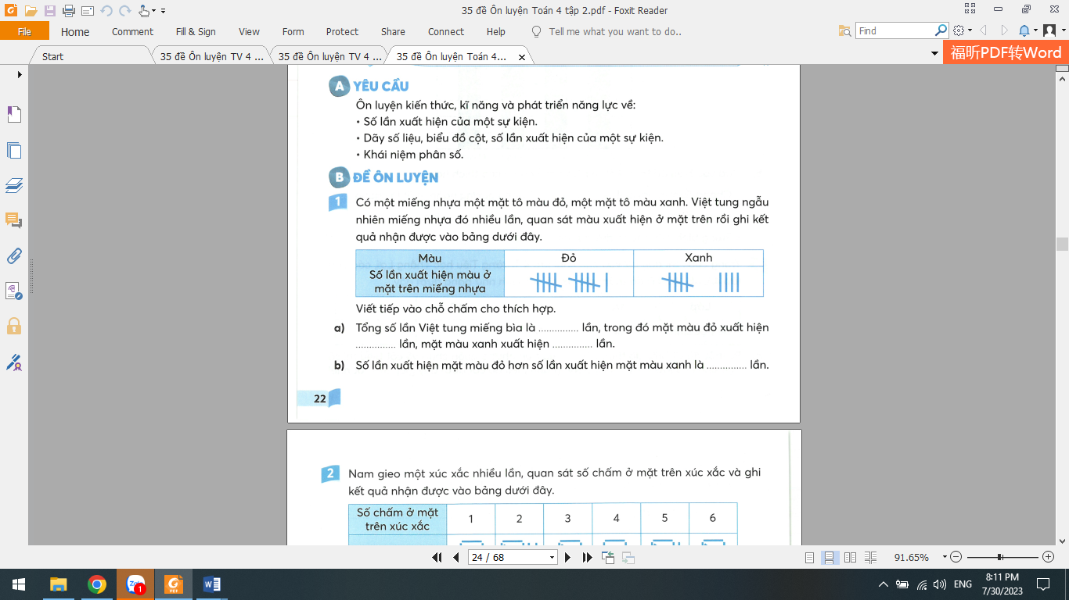
Viết tiếp vào chỗ chấm cho thích hợp.
a) Tổng số lần Việt tung miếng bìa là .......... lần, trong đó mặt màu đỏ xuất hiện ……..lần, mặt màu xanh xuất hiện ...... lần.
b) Số lần xuất hiện mặt màu đỏ hơn số lần xuất hiện mặt màu xanh là………….
2. Nam gieo một xúc xắc nhiều lần, quan sát số chấm ở mặt trên xúc xắc và ghi kết quả nhận được vào bảng dưới đây.
Số chấm ở mặt trên xúc xắc | 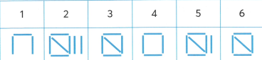
Số lần xuất hiện

a) Khoanh vào chữ đặt trước câu trả lời đúng. Mặt 6 chấm xuất hiện bao nhiêu lần?
A. 7 lần
B. 6 lần
C. 5 lần
D. 4 lần
b) Viết số thích hợp vào chỗ chấm.
- Mặt .............. chấm xuất hiện nhiều lần nhất.
- Mặt chấm xuất hiện ít lần nhất.
3. Trong hộp có 3 viên bi màu đỏ, màu vàng, màu xanh. Không nhìn vào hộp, Nam lấy ra bất kì 1 viên bị 24 lần.
a) Quan sát màu của viên bị, Nam đã ghi kết quả nhận được vào bảng dưới đây nhưng còn thiếu. Em hãy giúp Nam hoàn thành bảng nhé!
Màu | Đỏ | Vàng | Xanh
Số lần xuất hiện màu của viên bi

b) Viết số thích hợp vào chỗ chấm.
Trung bình mỗi màu viên bi xuất hiện…………………..lần.
4. Mai gieo đồng thời hai xúc xắc nhiều lần. Mai quan sát hai mặt trên của xúc xắc rồi tính tổng số chấm của hai mặt trên đó.
a) Đ, S?
Tổng số chấm hai mặt trên của xúc xắc:
- Có thể là số chẵn. ….
- Chắc chắn là số lẻ. ….
– Có thể là số chẵn hoặc số lẻ. ….
- Không thể lớn hơn 12. ….
- Chắc chắn lớn hơn 1 và bé hơn 13. ….
b) Viết tiếp vào chỗ chấm cho thích hợp (theo mẫu).
Những khả năng xuất hiện hai mặt có tổng số chấm là:
– Số chẵn: (1, 1); (1, 3);……………………..
- Số lẻ: (1, 2); (1, 4);………………………….
5. Các bạn Hùng, Nam, Việt, Thắng, Hoàng, Cao đi cân sức khoẻ. Bác sĩ thông báo
số cân nặng của các bạn lần lượt như sau:
35 kg, 31 kg, 33 kg, 32 kg, 34 kg, 31 kg
a) Hoàn thành bảng sau.
Tên | Thắng | Việt | Hùng | Cao | Hoàng | Nam
Cân nặng (kg) | 32
b) Viết tiếp vào chỗ chấm cho thích hợp.
– Bạn ........ cân nặng nhất. Hai bạn ……. và ………..cân nặng bằng nhau.
– Nếu 32 kg là chuẩn thì các bạn cân nặng trên chuẩn là: …………các bạn cân nặng dưới chuẩn là: ...............
6. Trong hộp có 1 quả bóng màu đỏ, 1 quả bóng màu vàng, 2 quả bóng màu xanh. Rô-bốt lấy ra 2 quả bóng bất kì. Em hãy viết các khả năng xuất hiện về màu có thể xảy ra ở 2 quả bóng lấy ra đó.
7. Biểu đồ dưới đây biểu diễn số khách du lịch đến thăm một danh lam thắng cảnh trong bốn ngày của tuần.
SỐ KHÁCH DU LỊCH TRONG 4 NGÀY
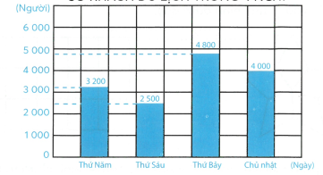
Viết tiếp vào chỗ chấm
a) – Ngày có số khách đông nhất là ………., có số khách là…….. người.
– Ngày có số khách ít nhất là ……………., có số khách là…….. người.
b) – Số khách ngày Chủ nhật nhiều hơn số khách ngày thứ Sáu là …….. người.
– Trung bình mỗi ngày có số khách là…….. người.
8. Viết rồi đọc phân số (theo mẫu).
Mẫu:
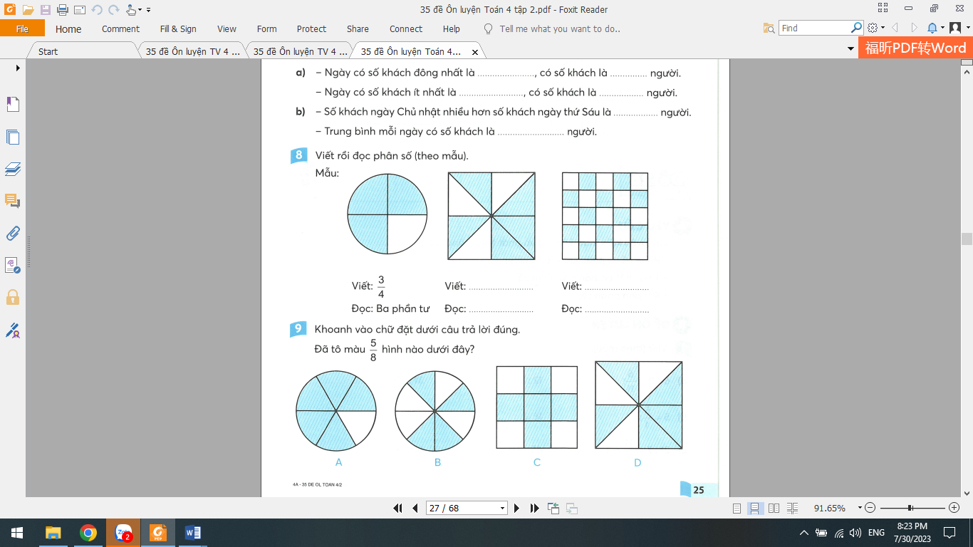
Viết: $\frac{3}{4}$ Viết:….. Viết:…….
Đọc: Ba phần tư Đọc:……… Đọc:………..
9. Khoanh vào chữ đặt dưới câu trả lời đúng.
Đã tô màu $\frac{5}{8}$ hình nào dưới đây?
A B C D
10. a) Tô màu đỏ vào $\frac{3}{5}$ mỗi hình dưới đây.
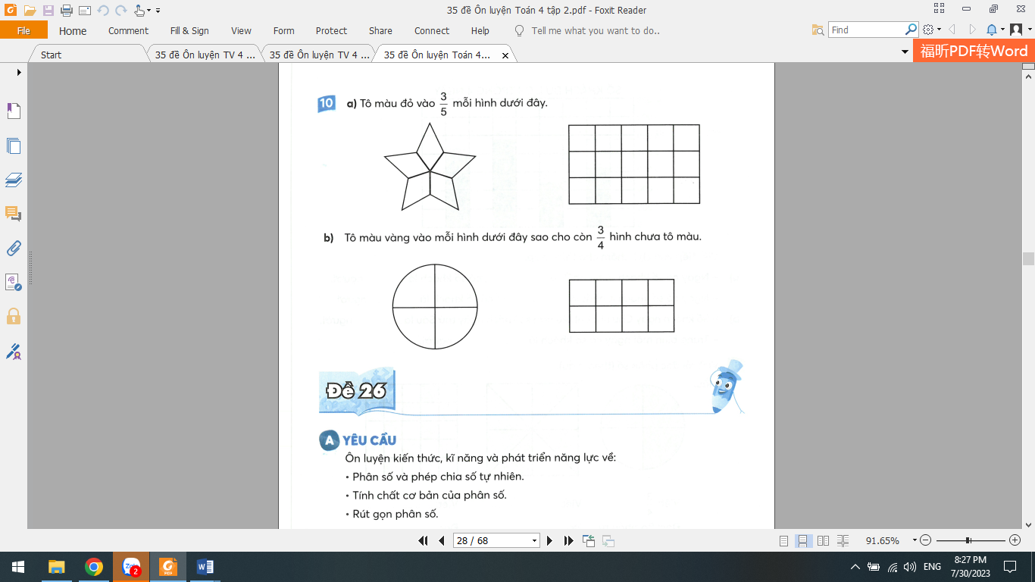
b) Tô màu vàng vào mỗi hình dưới đây sao cho còn $\frac{3}{4}$ hình chưa tô màu.

ĐỀ 26
A. YÊU CẦU

